99年9月 回收商回收成果
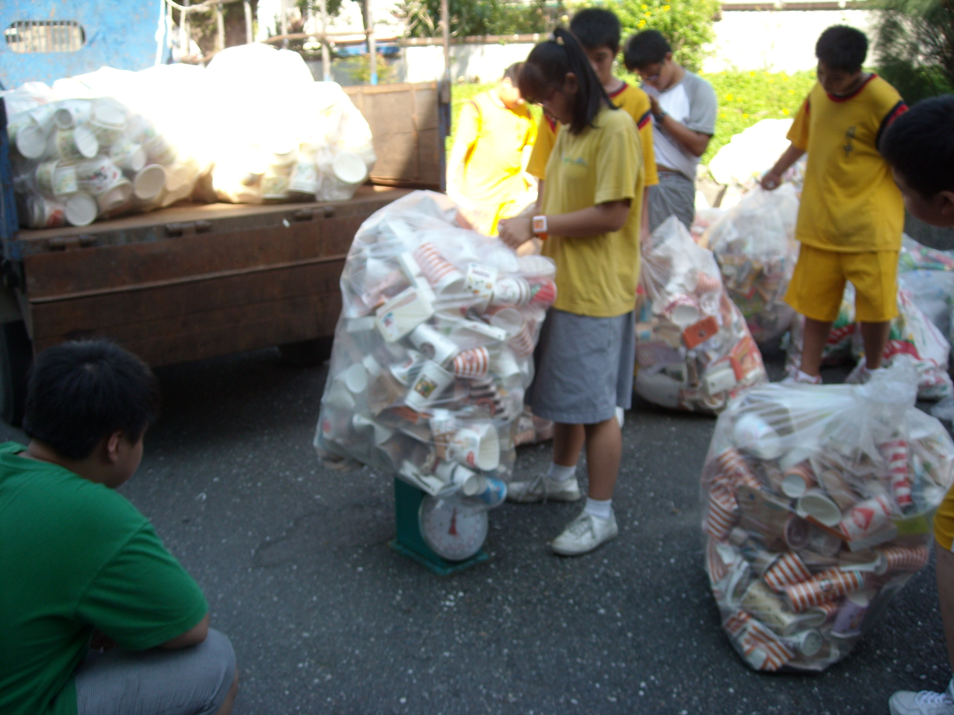
時間：99年9月28日
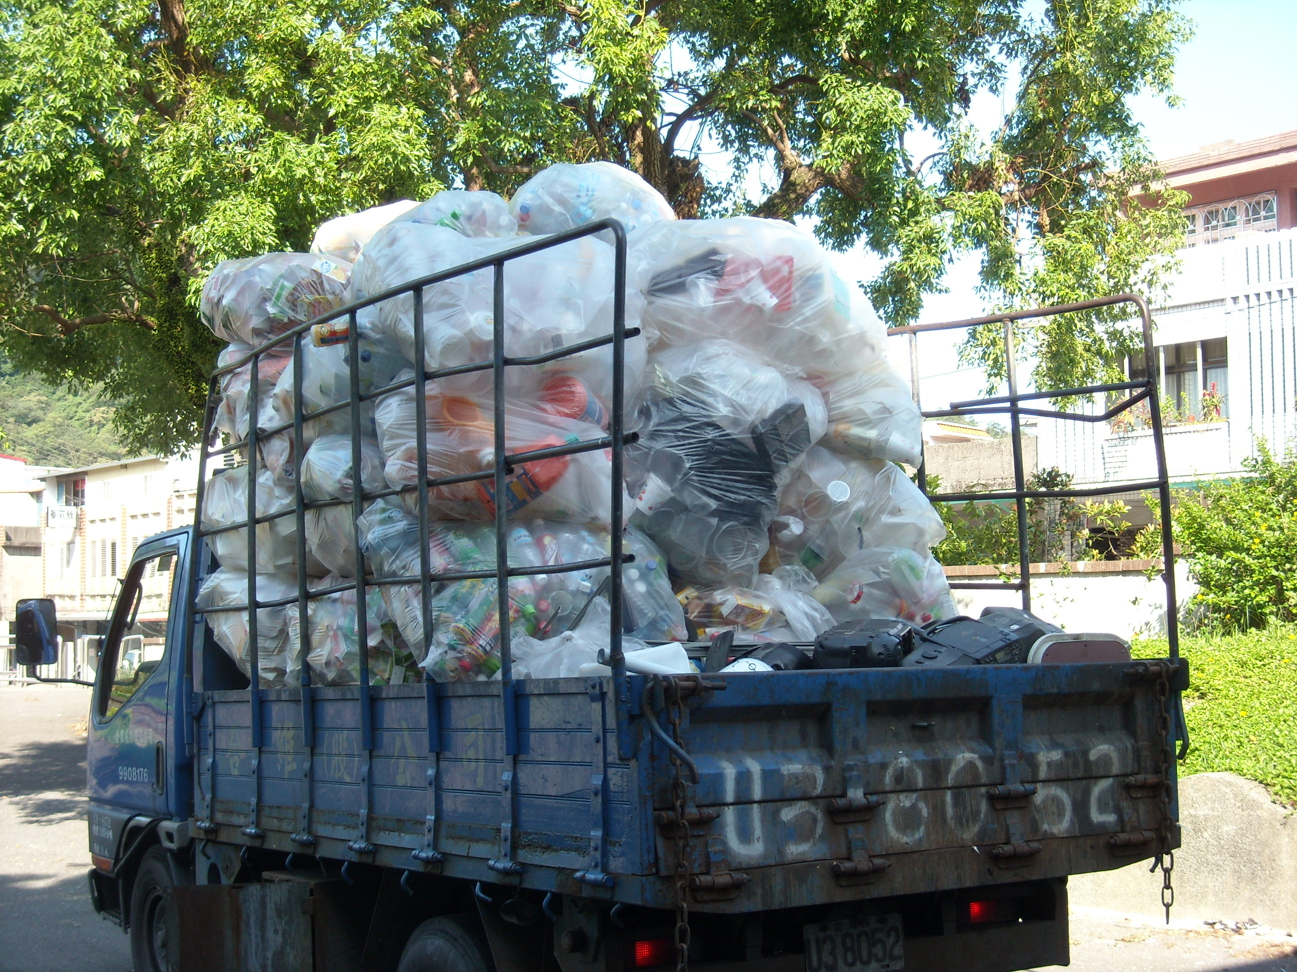
廠商：合維回收公司

